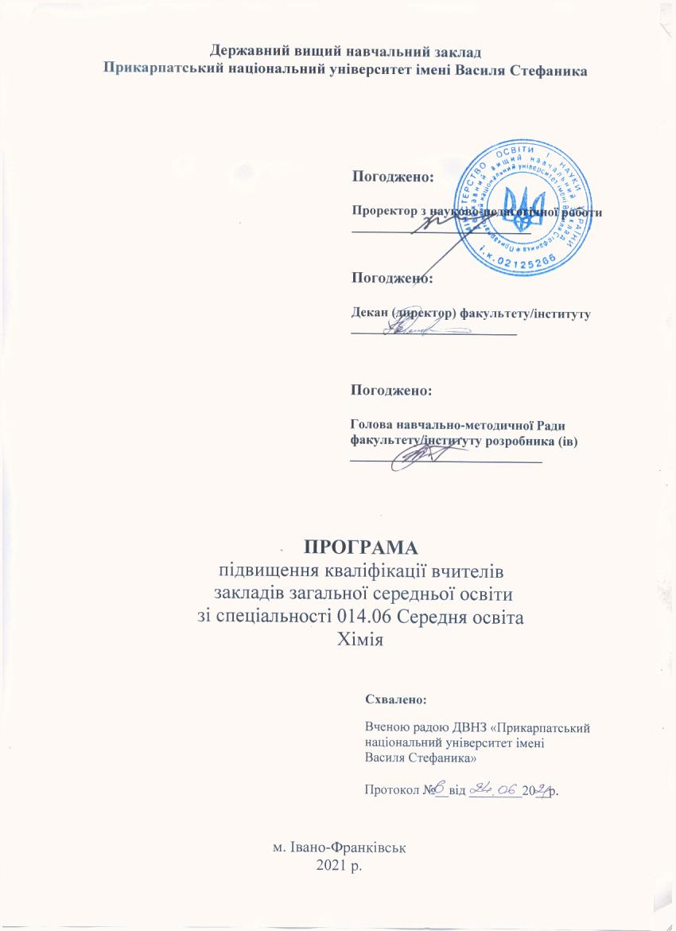

Програма підвищення кваліфікації
вчителів закладів загальної середньої освіти

Розробник / розробники (контактні дані):
Луцась Анна Віталіївна, доцент, кандидат хімічних наук, доцент кафедри хімії середовища та хімічної освіти, тел. 09913864888, e-mail: anna.lucas@pnu.edu.ua
Малахова Ірина Володимирівна, завідуюча лабораторіями кафедри хімії середовища та хімічної освіти, тел. 0509490973, e-mail: iryna.malahova@pnu.edu.ua

Найменування програми «Теорія неорганічної хімії»

Мета: формування наукового світогляду слухачів, розвиток у них сучасних форм теоретичного мислення та здатності аналізувати явища, формування умінь і навичок для застосування хімічних законів і процесів у практичній діяльності, грамотне використання хімічних термінів.

Зміст: розглянуто основи загальної хімії, неорганічні речовини та їх реакції, хімію деяких елементів; запропоновано досліди, які доцільно використовувати для ефективного проведення занять.

Обсяг (тривалість), що встановлюється в годинах та / або в кредитах ЄКТС:
30 год. (1 кредит ЄКТС)

Форма / форми підвищення кваліфікації:
Очна – 20 годин
Дистанційна – 10 годин

Перелік компетентностей, що вдосконалюватимуться / набуватимуться (загальні, фахові):

Загальні компетентності:
Здатність до міжособистісної взаємодії, роботи в команді, спілкування з представниками інших професійних груп різного рівня (соціальна компетентність).

Професійні компетентності:
- мовно-комунікативна;
- предметно-методична;
- проєктувальна;
- інноваційна;
- рефлексивна;
- здатність до навчання впродовж життя.

Розподіл годин за видами діяльності:
Назви змістових модулів на навчальних тем | Кількість годин
Назви змістових модулів на навчальних тем | Лекції | Практичні /  Семінарські /  Лабораторні  заняття | Самостійна робота | Контрольна робота | Всього кредитів /  годин
Модуль І. Основи загальної хімії. Неорганічні речовини та їх реакції. | 6 |  | 4 |  | 0,33/  10
Модуль ІІ. Лабораторний практикум з неорганічної хімії. (Робота в лабораторіях кафедри) | 4 |  | 6 |  | 0,33/  10
Модуль ІІІ. Практичний модуль. Підготовка плану лабораторного заняття з неорганічної хімії (вибір викладача) |  | 6 |  | 4 | 0,33/  10

Особа/ особи, які виконують програму: освіта, категорія, науковий ступінь, педагогічне / вчене звання, досвід роботи:
Ступінь бакалавра, магістра зі спеціальності 014 «Середня освіта» (014.06 Хімія, 014.15 Природничі науки), 102 Хімія, свідоцтво про підвищення кваліфікації .

Терміни виконання програми: 1 тиждень

Очікувані результати навчання:
- розвивати стійку пізнавальну мотивацію в учнів;
- формувати навички пошукової активності та дослідницької діяльності у учнів, вміння вчитися протягом життя;
- розуміти вікові особливості учнів для організації та проведення уроків;
- уміти планувати і реалізовувати заняття з використанням експерименту;
- використовувати інноваційні методики навчання та цифрові інструменти для створення сучасного інноваційного освітнього середовища;
- формувати вміння й навички критичного мислення, креативності, прагнення до саморозвитку і професійного самовдосконалення.

Вартість програми: встановлюється планово-фінансовим відділом університету
За попередніми розрахунками : в групах до 21 особи учасників - 1000 грн.від кожного слухача курсів за 1 кредит; якщо ж у групі 21 і більше осіб - 870 грн. за 1 кредит від кожного слухача.

Графік навчального процесу: відповідно до плану графіка

Мінімальна та максимальна кількість осіб у групі:
мінімальна кількість – 10 осіб; максимальна – 25 осіб

Академічні, професійні можливості за результатами опанування програмою: отримання свідоцтва підвищення кваліфікації (30 годин, 1 ЄКТС)

Можливість надання подальшої підтримки чи супроводу: Викладачі курсу в форматі листування (email) допоможуть і будуть супроводжувати при формуванні навчального матеріалу.

Додаткові послуги (організація трансферу, перелік можливих послуг для осіб з інвалідністю): за зверненням.

Документ, що видається за результатами підвищення кваліфікації: свідоцтвоРозробник / розробники (посада, наукова ступінь, вчене звання ПІБ)

доцент кафедри хімії середовища та хімічної освіти, кандидат хімічних наук, доцент, Луцась Анна Віталіївна
завідуюча лабораторіями кафедри хімії середовища та хімічної освіти, Малахова Ірина Володимирівна

